Settimana del libro

Dal 17 al 21 Novembre

Mercatino di Natale

dal 1 al 19 dicembre

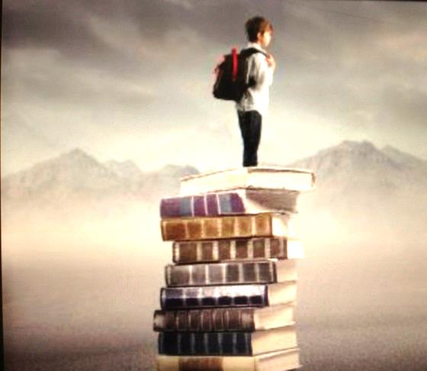

Venite alla casetta
SEDE
di Missione Tau…

Vi aspettiamo!!

Settimana del libro

Dal 17 al 21 Novembre

Mercatino di Natale

Dal 1 al 19 dicembre

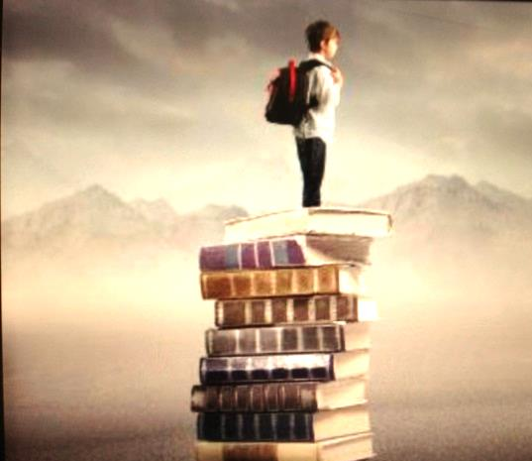

Venite alla casetta
SEDE
di Missione Tau…
Vi aspettiamo!!

Settimana del libro

Dal 17 al 21 Novembre

Mercatino di Natale

Dal 1 al 19 dicembre

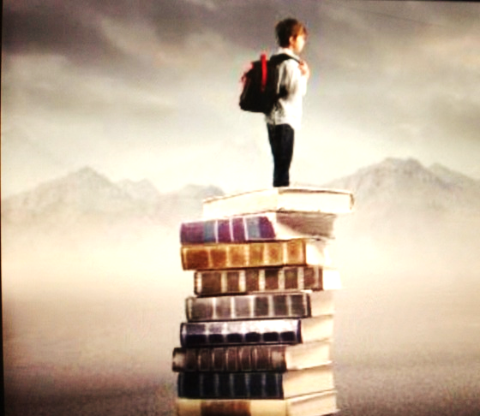

Venite alla casetta
SEDE
di Missione Tau…
Vi aspettiamo!!

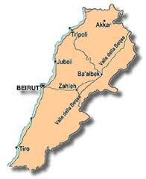
LIBANO

Giordania
La missione di Menjez-Akkar si trova alla frontiera con la Siria( la frecccia la indica) e, il problema sfollati e rifugiati è presente con tutte le problematiche di cui si sente parlare: la realtà è forse più drammatica per chi vive giorno dopo giorno l’incertezza del domani.
Dalla Siria arrivano famiglie intere!!!
Quello che più colpisce sono gli occhi dei bambini che hanno assistito a scene drammatiche!!
Le priorità sono legate all’arrivo dell’inverno e al cibo: il Libano è un paese piccolo che va aiutato!
La nostra solidarietà può donare serenità a tante persone e soprattutto ai bambini!!
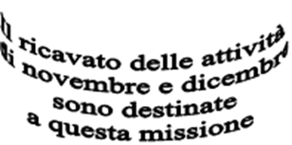

LIBANO

Giordania
La missione di Menjez-Akkar si trova
alla frontiera con la Siria( la frecccia la indica) e,
il problema sfollati e rifugiati è presente con tutte
le problematiche di cui si sente parlare: la realtà è forse più drammatica per chi veve giorno dopo giorno l’incertezza del domani.
Dalla Siria arrivano famiglie intere!!!
Quello che più colpisce sono gli occhi dei bambini che hanno assistito a scene drammatiche!!
Le priorità sono legate all’arrivo dell’inverno e al cibo: il Libano è un paese piccolo che va aiutato!

La nostra solidarietà può donare serenità a tante persone e soprattutto ai bambini!!
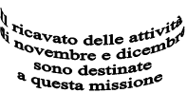

LIBANO

Giordania
La missione di Menjez-Akkar si trova
alla frontiera con la Siria( la frecccia la indica) e,
il problema sfollati e rifugiati è presente con tutte
le problematiche di cui si sente parlare: la realtà è forse più drammatica per chi veve giorno dopo giorno l’incertezza del domani.
Dalla Siria arrivano famiglie intere!!!
Quello che più colpisce sono gli occhi dei bambini che hanno assistito a scene drammatiche!!
Le priorità sono legate all’arrivo dell’inverno e al cibo: il Libano è un paese piccolo che va aiutato!

La nostra solidarietà può donare serenità a tante persone e soprattutto ai bambini!!

